<http://120.27.162.169:8080/enjoyPrivate/>



**我估计没有处理，因为之前小向没有加功能。**

<http://120.27.162.169:8080/enjoyPrivate/>

2、**提取名人堂每个排行榜第一名**

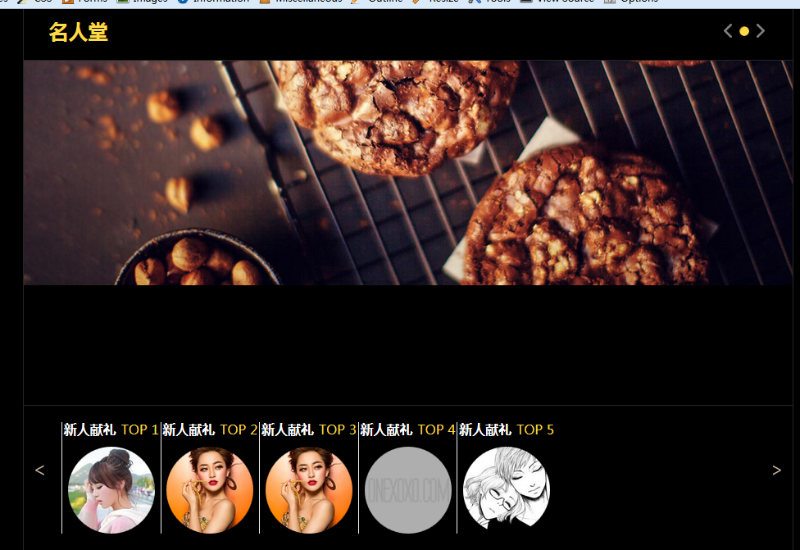

已经处理

首页的所有的文字加上链接加上链接。已经处理

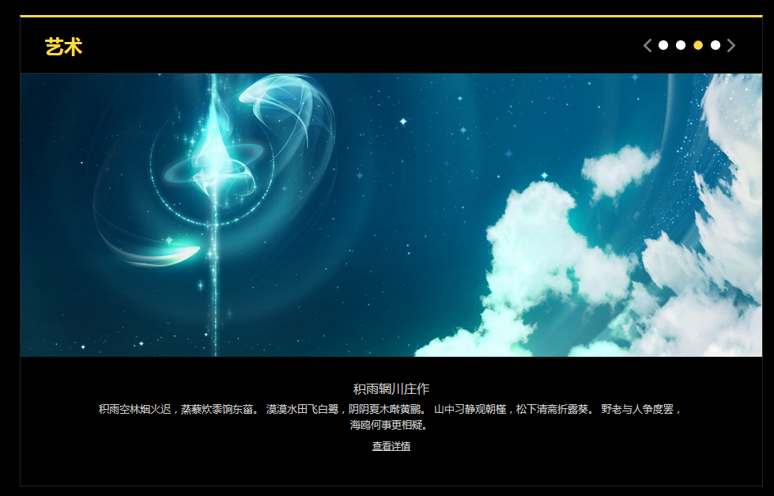

<http://120.27.162.169:8080/enjoyPrivate/countdown.html?cat_id=1>

倒计时栏目后台类别和内容没有相互关联。

**分类功能已实现。**



倒计时产品允许上下架【后面处理】

心水【收藏】任何地方只要登录后都可以心水。

**已实现。**

http://120.27.162.169:8080/enjoyPrivate/countdown.html

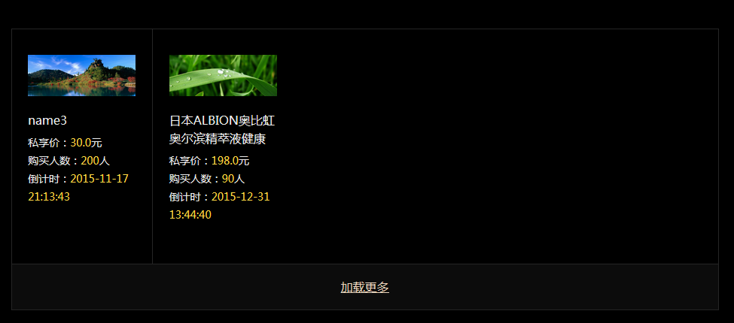

第一个问题，默认显示五条，加载更多再显示五条。

第二个问题，排序按照发布时间，最后发布显示在最前面

**已实现，你们再多放点数据出来。现在总共只有5条。**

<http://120.27.162.169:8080/enjoyPrivate/blogic/togetherResources/together>

一起里面报名页面管理员可以查看，

已实现

需要增加用户管理一起的页面。【后续讨论】

<http://120.27.162.169:8080/enjoyPrivate/blogic/star/starList>

明星，

上传背景图，【实现】分数计算-假数据，【后面处理】明星发布只有两个栏目，动态和专宠栏目

这个数据可以显示的，目前背景是否可以上传无法测试。

用户数据规则，明星和个人

http://120.27.162.169:8080/enjoyPrivate/blogic/famehall/showPage

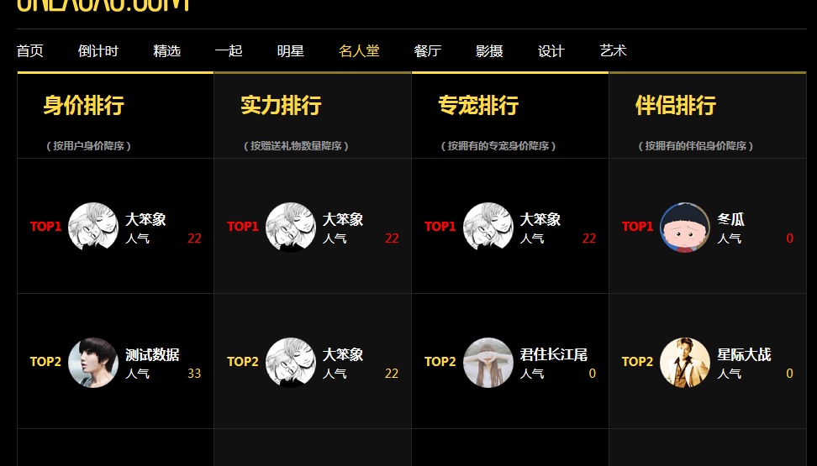

**名人堂数据排序，【其他按详细内容排序，如有疑问沟通】**

**名门排行改成最新注册，已经处理**

**皇冠排行改成最近登录，已经处理**

<http://120.27.162.169:8080/enjoyPrivate/blogic/restaurantResources/restaurant>

评论和收藏数字实现，**已经处理**

标签删除**已经处理**

餐厅列表默认显示5条，加载更多再加载5条

可能已经处理，未核实

**专宠功能实现，明天具体沟通。**

**用户中心账号设置屏蔽好友无法删除**

**用户发布需要增加一个审核功能**

**已处理**

**我发布的私享增加评论功能，提取阅读数据和评论数据**

**已处理**

**商品详情页**

[**http://120.27.162.169:8080/enjoyPrivate/countdown-details.html?id=1**](http://120.27.162.169:8080/enjoyPrivate/countdown-details.html?id=1)

**购物不需要弹出层**

**未核实**

**用户发布的信息不能再编辑，第一次发布时候提交审核，用户审核后才显示，审核后不能再次编辑**

**已处理**

**我看到的图片，别人不能编辑删除这个很重要。**

**已处理**

**个人中心购物车数据提取首页的一样的数据**

**已处理**

**个人主页黑桃心下面添加一个关注按钮**

**已处理**

**搜索功能2天+**

**已处理**

FamehallAction.java问题类